**Информационная система «Производство дверей»**

**1) ER-Диаграмма взаимодействия объектов конфигурации:**

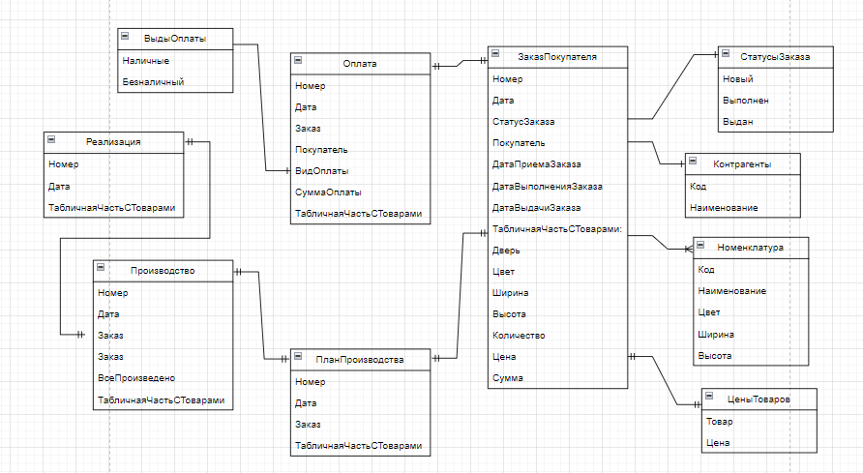

**2) Руководство пользователя:**

2.1) В документе «Заказ покупателя» заполняются следующие реквизиты: Номер, Дата, СтатусЗаказа, который заполняется из перечисления «СтатусыЗаказа», Покупатель, который заполняется из справочника «Контрагенты», ДатаПриемаЗаказа, ДатаВыполненияЗаказа, ДатаВыдачиЗаказа и табличная часть с реквизитами: Дверь, которая заполняется из справочника «Номенклатура», Цвет, Ширина, Высота, Количество, Цена, которая заполняется из регистра сведений «ЦеныТоваров» и сумма. Чтобы статус документа поменялся на новый необходимо заполнить покупателя и, хотя бы одну строчку табличной части, а после этого нажать на кнопку сохранить документ. Чтобы статус документа поменялся на выполненный можно либо нажать на кнопку заказ выполнен, либо он подставится автоматически при проведении документа «Производство». Статус заказа «Выдан» ставится при нажатии на кнопку выдать заказ, но только после оплаты заказа.

2.2) Документ «Оплата» вводится на основании заказа покупателя и перед оплатой заказа остается только выбрать способ оплаты.

2.3) Документ «ПланПроизводства» также вводится на основании документа «ЗаказПокупателя» и остается только ввести в таблицу дату производства каждого товара.

2.4) Документ «Производство» вводится на основании документа «ПланПроизводства». При проведении этого документа у заказа ставится статус «Выполнен» если соответственно произведены все товары. Также при проведении, данные из этого документа дублируются в регистр накопления «РеализованныеТовары», а данные из регистра используются в последнем документе.

2.5) Документ «Реализация» заполняется при нажатии на кнопку «ЗаполнитьДокумент», при этом как раз берутся данные из регистра накопления «РеализованныеТовары».